Thực hiện chương trình công tác Hội và phong trào thanh niên năm 2019; nhân dịp kỷ niệm 63 năm ngày truyền thống Hội LHTN Việt Nam (15/10/1956_15/10/2019), Hội LHTN Việt Nam phường Phú Bài phối hợp với Hội CCB, Hội nông dân, hội phụ nữ và tổ chức Hội thi nấu ăn với chủ đề “ Cùng nhau vào bếp” năm 2019. Nhằm tôn vinh vai trò vị trí của gia đình, đồng thời gửi thông điệp chia xẻ trách nhiệm đến với các thành viên trong gia đình và nâng cao nhận thức, trao đổi thông tin, đối thoại tạo ra sự hiểu biết chung, nhận thức chung về các nội dung của bình đẳng giới, nhằm thúc đẩy phụ nữ và nam giới khắc phục định kiến giới, tích cực tham gia chính trị và hoạt động cộng đồng, từ đó chia sẻ trách nhiệm và thống nhất hành động nhằm thúc đẩy bình đẳng giới, góp phần thực hiện mục tiêu bình đẳng, phát triển và tiến bộ của phụ nữ và nam giới từ trong gia đình cho đến ngoài xã hội.
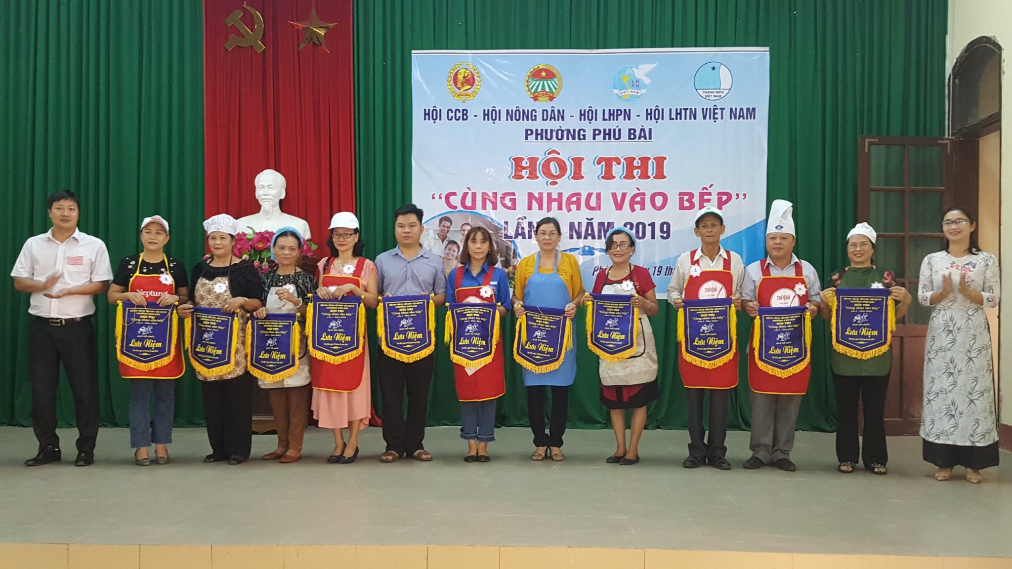

Hội thi là dịp để các hội viên đua tài, đồng thời cũng là dịp để giao lưu, học hỏi lẫn nhau với tinh thần vui vẻ, đoàn kết.
Tham gia hội thi có 10 đội thi, mỗi đội thi gồm 4 thành viên là hội viên của các tổ chức hội. Các đội thi đã mang đến Hội thi những món ăn ngon và đẹp mắt.
